信息审核操作手册
- 接收申报人发送的文件夹后，右击文件夹中的“采集”，选择以管理员身份运行，即可查看相关申报信息（见图1-1、1-2）。
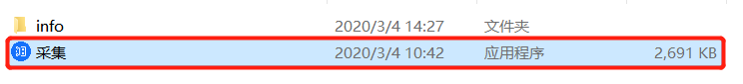
1- 1
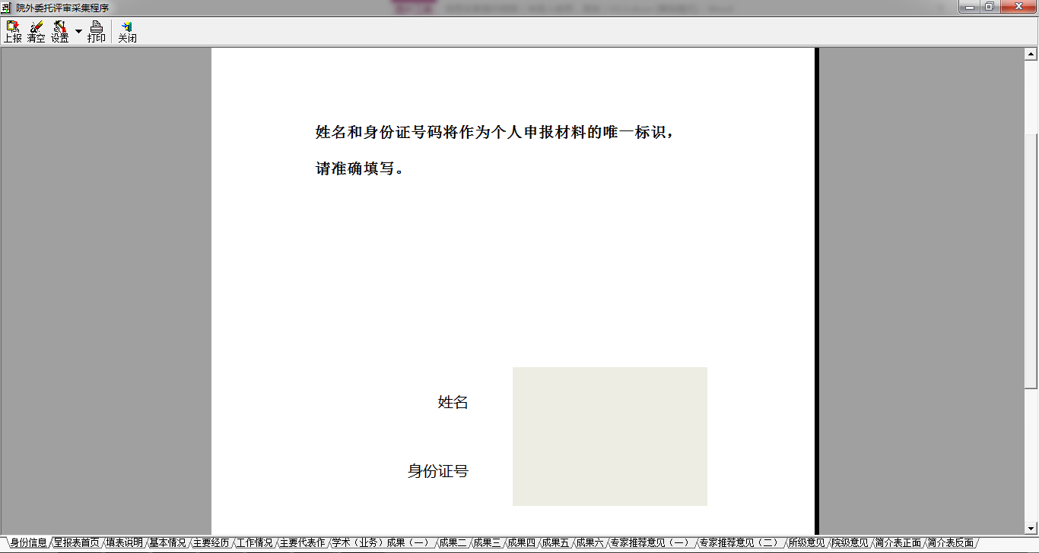
1- 2
- 如审核通过，点击“上报”按钮，系统自动生成一个以“高级/中（初）级_姓名_身份证号后六位”命名的cjb文件（见图1-3）。
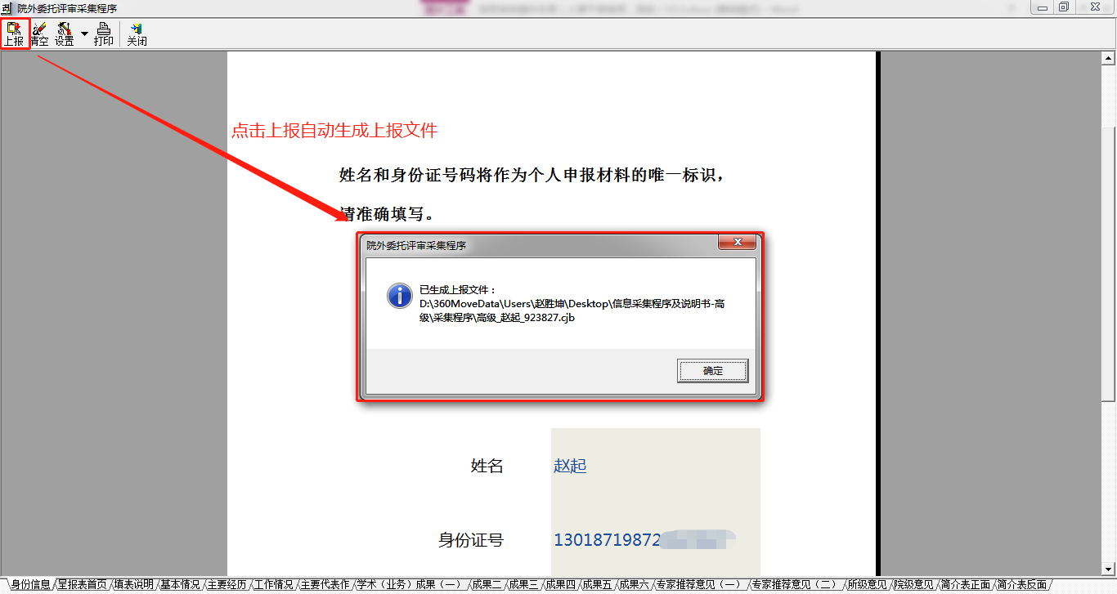
1- 3
生成的cjb文件自动保存在申报人员的文件夹中（高级见图1-4;中（初）级见图1-5）。
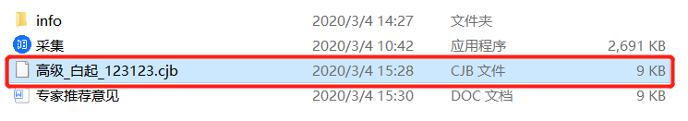
1- 4
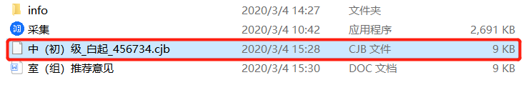
1-5
3.如审核未通过，请申报人员修改后再次报送，重新接收审核即可。
4.将若干申报人文件夹中的cjb文件单独汇总至一个文件夹中，以“单位名称”命名，刻盘随材料报送。

